Писатели земли чекмагушевской

Чекмагуш – 2015

Пусть час последний свой, земля родная,
В бою я встречу на восходе дня,
Чтоб ты, сынов достойных вспоминая,
Не позабыла вспомнить и меня. Малис Харис

Короткой, но яркой была биография М.Хариса. Его стихи вернулись на родную землю, и стало известно, что он сражался не только штыком, но и боевым словом воина-поэта, солдата - защитника Родины.
«…Застенчивая улыбка, светящаяся совесть в зеленоватых глазах, тихий голос и еле заметное движение правой руки при чтении стихов, отсутствие всякого расчета на внешний эффект во всем, абсолютное доверие к людям, вообще доверительное отношение к жизни, к поэзии, безмерная вера в добро, принятие любых невзгод – все это составляет внешний облик и духовную сущность Малиха Хариса…» (М.Карим).
Рекомендательный указатель литературы «…Он, верный сын, любил свою Отчизну» позволит вам ознакомиться с биографией поэта-земляка, его стихотворениями и литературой о нём.
Пособие рассчитано на широкий круг читателей.

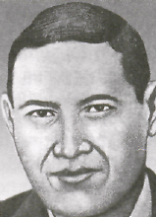
Малих Харис (настоящее имя Малих Харисович Харисов) родился 14 января (27 января по новому стилю) 1915 года в деревне Новокутово Белебеевского уезда Уфимской губернии, ныне село в Чекмагушевском районе Республики Башкортостан. Семья Харисовых жила очень бедно. От болезней и нужды умер отец. Малих в четыре года стал сиротой. Начальное образование он получил в родной деревне. Позже семья переехала в деревню Урметово (ныне в Илишевском районе РБ), где совсем мальчиком он был вынужден работать пастухом. Здесь окончил семь классов и отправился учиться в Уфу, где поступил в кооперативный техникум.
Малих очень хотел стать учителем, поэтому после окончания техникума в 1937 году поступил на факультет языка и литературы Башкирского государственного педагогического института им. К.А.Тимирязева (ныне БашГУ). Очень много читал, хорошо знал мировую литературу, тенденции ее развития. Институт Малих Харисович окончил в 1941 году, перед самой войной, и не успел осуществить свою заветную мечту — работать в школе.
С первых дней войны Малих Харисов был в рядах Красной Армии. Участвовал в тяжелых сражениях, был

ранен. Окончил командирские курсы, стал офицером. Геройски погиб 14 марта 1944 года в боях за освобождение Украины.
Малих Харис начал публиковаться на страницах периодической печати с 1934 года. В годы учебы в Уфе его стихи часто появлялись в газетах и журналах за подписью «М.Харис». К 1941 году он уже являлся зрелым, самостоятельным, непохожим на других, вполне сложившимся поэтом-лириком, унаследовавшим лучшие традиции русской, восточной и башкирской поэзии. Специалисты-литературоведы отмечают, что Малих Харис очень строго относился к своему творчеству. Не желая представлять на суд читателя сырые, скороспелые стихи, много раз переписывал свои произведения, доводя их до совершенства. Он считался и хорошим переводчиком — талантливо перевел на башкирский язык отдельные произведения Михаила Лермонтова и Алишера Навои.
Народный поэт Башкортостана Назар Наджми писал про Малиха Хариса: «Он был талантлив как Хади Такташ. Свои стихи и поэмы читал по памяти. Поэтому многие стихи, написанные М.Харисом, ставят его в ряды самых лучших поэтов».
Требовательное отношение к поэзии Малих Харис пронес через всю свою жизнь. В одном из писем с фронта к поэту Сайфи Кудашу он писал: «…Что касается стихов, нужно больше читать, а то, что пишешь, делать по-настоящему…».

Стихи Малиха Хариса выделяются глубоким лирическим звучанием, простотой и афористичностью стиля, многоцветьем красок и форм, эмоциональностью и душевностью. Молодой поэт смог гармонично использовать и развить традиции башкирской и восточной классической поэзии, творчески применить их в условиях своего времени. В своих произведениях Малих Харис экспериментировал с композиционными формами, мелодикой, ритмическим и звуковым строем. Несомненно, он был одним из реформаторов и новаторов башкирской поэзии, вел непрерывные поиски по расширению возможностей стихосложения на основе синтеза различных традиций.
Довоенные лирические стихотворения и баллады поэта («К Идели», «К морю», «Весенние цветы», «В родном селе», «Молодость») создают богатый и многообразный поэтический мир, созданный из сравнений, образов, настроения и мировоззрения автора, взаимозависимости явлений природы с общим духом произведения.
Земля моя, твои черты прекрасны!
Твоей зимы люблю я хрустали.
Люблю осенний лист огнеопасный,
Люблю туманы летние вдали!
Люблю весну, ее тепло живое!
Цветы весны сквозь сердце мне прошли!
Хотел бы я ромашкой полевою
Взойти однажды на краю земли!

Произведения Малиха Хариса военного времени («Баллада о батыре», «Клятва партизана», «Письмо матери», «Пусть не забудет меня Родина!») пронизаны высоким патриотизмом, героикой и трагизмом. Важно, что нет в них и тени сомнения в неизбежной победе над врагом, есть только светлая грусть и скорбь по утратам. Себя он воспринимал как частичку огромного народа и страны. В 1943 году он задумал большую поэму об Александре Матросове, но не успел воплотить замысел.
Малиху Харису довелось участвовать в самых страшных битвах. Он никогда не расставался с карандашом и бумагой. В дни боев на Курской дуге он пророчески написал:
«Пусть час последний свой, земля родная,
В бою я встречу на восходе дня,
Чтоб ты, сынов достойно вспоминая,
Не позабыла вспомнить и меня…».
К сожалению, Малиху Харису не довелось увидеть свою первую книгу. Небольшой поэтический сборник вышел в свет в 1944 году, уже после его гибели. В 1954 году эта книга была дополнена и переиздана с предисловием Назара Наджми. Произведения поэта вошли в сборник «Избранная лирика», выпущенный в 1967 году Башкнигоиздатом. В 1974 году его лучшие стихи в переводе на русский язык вышли в серии «Образцы башкирской лирики».

Произведения Малиха Хариса вошли в хрестоматии, учебники литературы, справочники и шеститомную «Историю башкирской литературы». Творчеству поэта посвятили свои очерки Мустай Карим, Раис Габдрахманов, Мидхат Гайнуллин, Дим Даминов, Вазих Исхаков, Гилемдар Рамазанов и другие литераторы. Статьи о Малихе Харисе помещены в 7-й том Башкирской энциклопедии, справочники «Писатели советской Башкирии», «Писатели земли башкирской».

Основные книги Малиха Хариса

На башкирском языке
.

- Харис М. Йўшлек – шат гїмер шишмўhе: шигырзар, истўлектўр. – ЄфЇ: Башк. кит. нўшр.,1981.-112 б.

- Голос сердца: стихи. – Уфа, 1944. – 48 с.
- Голос сердца: стихи, баллады, переводы/ Предисл. Н. Наджми. – Уфа, 1954. – 72 с.

На русском языке

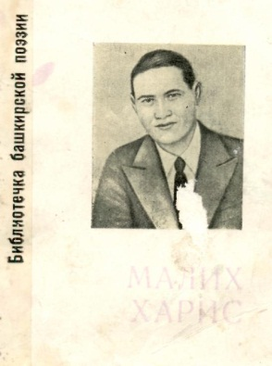

- Харис М. Избранная лирика /Сост и автор предисл. Н. Наджми. – Уфа, 1967.

О творчестве М. Хариса
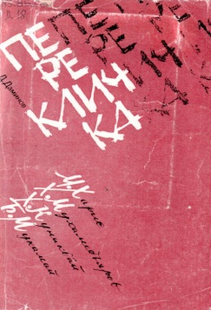
Даминов, Д. А. «…Он, верный сын любил свою отчизну»: М. Харис /Д. Даминов //Перекличка. – Уфа: Башк. кн. изд., 1984. – с. 5-24.

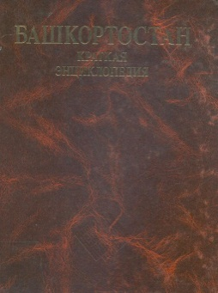
Башкортостан. Краткая энциклопедия. Уфа: Научное издательство "Башкирская энциклопедия", 1996.-с.618.

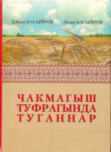

Басыйров, Х., Басыйров, А. Чакмагыш туфрагында туганнар.- Казан: «Идел – Пресс», 2007.-375-376 б.

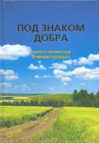
\

Под знаком Добра. – Уфа: Скиф, 2013. - с.202-203, 215.

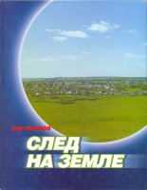
Имамов, З. След на земле.- Уфа: Слово, 2000.- 104 с.: илл.

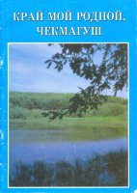

Даминов, Д. А. «…Он, верный сын любил свою отчизну»: М. Харис /Д. Даминов //Перекличка. – Уфа: Башк. кн. изд., 1984. – с. 31.

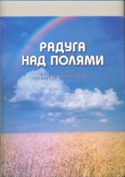
Радуга над полями: Штрихи к портрету Чекмагушевского района /Автор-составитель М.А. Кутлугаллямов.- Уфа: «Новый стиль», 2005.- с.67.

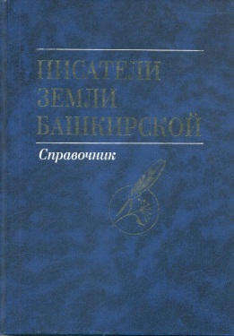

Писатели земли башкирской: справочник /Сост. Р. Н. Баимов. – Уфа: Китап, 2006. – с. 424.

- Габдрахманов, Р. Талапсан дус: М. Хариска – 70 /Р. Габдрахманов //Агизел. – 1985. - №2. – б. 98.
- Гайнуллин, М. Ф. Писатели Советской Башкирии:. справочник /М. Гайнуллин, Г. Хусаинов; библиогр оформление А. Королевского. – Уфа: Башк. кн. изд., 1977. – с. 373.
- История башкирской литературы: в 6-ти т. Т.3. – с.270-303.
- История башкирской литературы: в 6-ти т. Т.4. – с. 38-60.
- Исхаков В. Шагыйрьне‹ йЇрўк тавышы /В. Исхаков //Шагыйрь hўм солдат: папка.
- Колмый Я. Онытмадык сине, Мўлих!: Истўлек /Я. Колмый //Кызыл та‹. – 1992. - №97. – 19 май. – б.4. – (Шагыйрь hўм солдат: папка).
- Кїренекле шўхеслўр: якташ язучылар //Тулпар. – 2000. - №5. – б.26.
- МЇлеков А. Якташыбыз Мўлих Харис турында /А. МЇлеков //Игенче. – 2002. - №21. – 21 февр. – б.2. – (Туган ягым жырчылары: папка).
- Рамазанов, Г. Балкып hїнгўн йондоззай: М. Хариска – 70/Г. Рамазанов //Агизел. – 1985. - №2. – б.96.
- Фатыйхов ™. Іаман да кїз алдымда /™. Фатыйхов //Шагыйрь hўм солдат: папка.
Он любил Отчизну в блеске алом,
Славою и честью дорожил,
Он погиб, чтоб жизнь не умирала,
Не напрасно голову сложил.

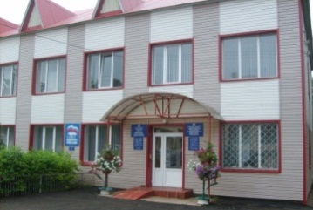

РБ
с.Чекмагуш
ул.Кооперативная,44 а
Чекмагушевская центральная
межпоселенческая
библиотека
ЦПИ

Рекомендательный указатель литиературы

Составитель:
Тимерханова С.А.

